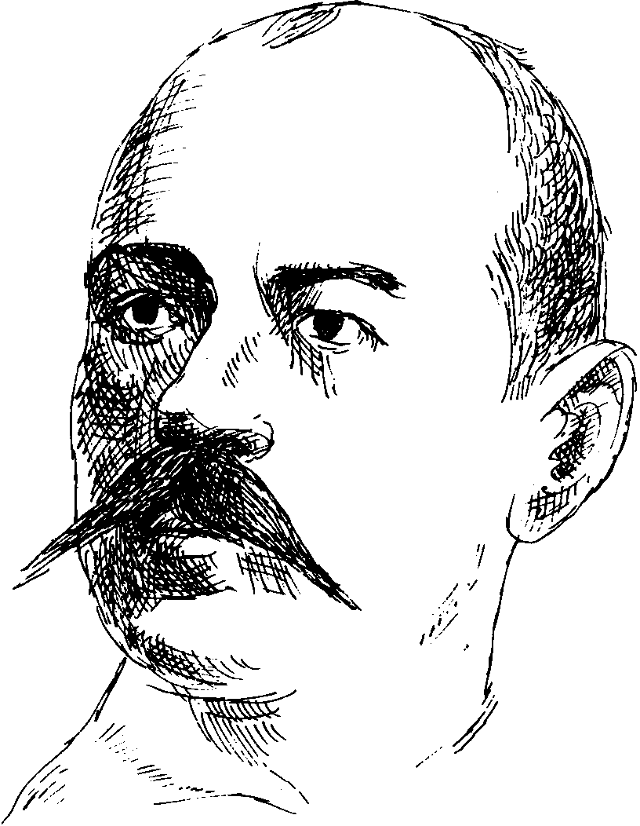
Министарство просвете, науке и технолошког развоја Републике Србије
Друштво за српски језик и књижевност Србије; Вукова задужбина
ОШ „Јанко Веселиновић“, Шабац

ПРИВРЕМЕНИ РЕЗУЛТАТИ ТАКМИЧЕЊА ИЗ СРПСКОГ ЈЕЗИКА И ЈЕЗИЧКЕ КУЛТУРЕ УЧЕНИКА ОСНОВНИХ ШКОЛА – ОКРУЖНИ НИВО
ШАБАЦ, 9. АПРИЛ 2022. ГОДИНЕ
V РАЗРЕД

Р.  Б. | ИМЕ И ПРЕЗИМЕ УЧЕНИКА | ШКОЛА | МЕСТО | Име и презиме наставника | Број бодова | Ранг
 | Матеа Полић | ОШ „Јеврем Обреновић“ | Шабац | Светлана Тошић | 20 | I
 | Нина Џиновић | ОШ „Николај Велимировић“ | Шабац | Мирјана Ђурић | 18 | II
 | Петар Ивановић | ОШ „Јеврем Обреновић“ | Шабац | Светлана Тошић | 18 | II
 | Лена Милишић | ОШ „Лаза К. Лазаревић“ | Шабац | Мила Бабић | 17 | II
 | Михаило Стојадиновић | ОШ „Јеврем Обреновић“ | Шабац | Светлана Тошић | 17 | II
 | Марко Јоцић | ОШ „Мајур” | Мајур | Бојана Ковачевић | 16 | III
 | Коста Макевић | ОШ „Ната Јеличић“ | Шабац | Тамара Рајиновић | 16 | III
 | Катарина Мирковић | ОШ „Николај Велимировић“ | Шабац | Бранка Зарић | 16 | III
 | Вања Бошковић | ОШ „Јанко Веселиновић“ | Шабац | Дарија Теодоровић Мирковић | 15 | III
 | Ива Рувидић | ОШ „Војвода Степа“ | Липолист | Ана Живановић Вуковић | 15 | III
 | Јована Јуришић | ОШ „Вук Караџић“ | Шабац | Весна Вуковић | 15 | III
 | Матеја Јовановић | ОШ „Јеврем Обреновић“ | Шабац | Светлана Тошић | 15 | III
 | Теодора Ристић | ОШ „Јеврем Обреновић“ | Шабац | Светлана Тошић | 15 | III
 | Николина Живановић | ОШ „Николај Велимировић“ | Шабац | Мирјана Ђурић | 14
 | Алекса Мишић | ОШ „Николај Велимировић“ | Шабац | Мирјана Ђурић | 14
 | Звездана Петровић | ОШ „Мика Митровић" | Богатић | Славица Остојић | 14
 | Иван Јовичић | ОШ „Вук Караџић“ | Шабац | Илинка Шуваковић | 13
 | Рахела Чичулић | ОШ „Лаза К. Лазаревић“ | Шабац | Бојана Симић | 13
 | Симеон Протић | ОШ „Лаза К. Лазаревић“ | Шабац | Мила Бабић | 12
 | Матеја Шокчанић | ОШ „Јанко Веселиновић“ | Црна Бара | Милена Думанчић | 12
 | Ђорђе Десанчић | ОШ „Николај Велимировић“ | Шабац | Мирјана Ђурић | 11
 | Марта Јовановић | ОШ „Јеврем Обреновић“ | Шабац | Славица Топић | 11
 | Растко Ђорић | ОШ „Јеврем Обреновић“ | Шабац | Славица Топић | 11
 | Марта Икодиновић | ОШ „Јанко Веселиновић“ | Шабац | Дарија Теодоровић Мирковић | 11
 | Немања Ашковић | ОШ „Жика Поповић“ | Владимирци | Биљана Анић | 11
 | Теодора Малешевић | ОШ „Жика Поповић“ | Владимирци | Биљана Анић | 11
 | Катарина Ранковић | ОШ „Мајур” | Мајур | Вера Марђокић Симић | 10
 | Љубица Стајић | ОШ „Лаза К. Лазаревић“ | Шабац | Мила Бабић | 10
 | Михаило Драгићевић | ОШ „Стојан Новаковић“ | Шабац | Живадинка Веселиновић | 8

 | КОМИСИЈА ЗА ПРЕГЛЕДАЊЕ ТЕСТОВА | ВРХОВНА КОМИСИЈА И КОМИСИЈА ЗА ЖАЛБЕ
1. | Гордана Вуковић | Мила Бабић
2. | Светлана Грујић | Светлана Тошић
3. | Јелена Ђорић | Миле Радовановић
4.

Министарство просвете, науке и технолошког развоја Републике Србије
Друштво за српски језик и књижевност Србије; Вукова задужбина
ОШ „Јанко Веселиновић“, Шабац

ПРИВРЕМЕНИ РЕЗУЛТАТИ ТАКМИЧЕЊА ИЗ СРПСКОГ ЈЕЗИКА И ЈЕЗИЧКЕ КУЛТУРЕ УЧЕНИКА ОСНОВНИХ ШКОЛА – ОКРУЖНИ НИВО
ШАБАЦ, 9. АПРИЛ 2022. ГОДИНЕ

VI РАЗРЕД

Р.  Б. | ИМЕ И ПРЕЗИМЕ УЧЕНИКА | ШКОЛА | МЕСТО | Име и презиме наставника | Број бодова | Ранг
 | Николина Цвијановић | ОШ „Јанко Веселиновић“ | Шабац | Миле Радовановић | 20 | I
 | Алекса Рашковић | ОШ „Николај Велимировић“ | Шабац | Катарина Максимовић | 19 | I
 | Матеја Бојић | ОШ „Мића Станојловић“ | Коцељева | Татјана Јеремић | 19 | I
 | Лука Митровић | ОШ „Јеврем Обреновић“ | Шабац | Зорица Лазић | 18 | II
 | Теодора Јовановић | ОШ „Јован Цвијић“ | Змињак | Наташа Томић | 17 | II
 | Дуња Јеремић | ОШ „Лаза К. Лазаревић“ | Шабац | Јелена Деспотовић | 17 | II
 | Марија Карић | ОШ „Лаза К. Лазаревић“ | Шабац | Јелена Деспотовић | 17 | II
 | Николина Мањенчић | ОШ „Ната Јеличић“ | Шабац | Славица Лукић | 16 | III
 | Милица Ружић | ОШ „Никола Тесла“ | Дубље | Љубица Дулева Глигорић | 16 | III
 | Милош Поповић | ОШ „Мића Станојловић“ | Коцељева | Татјана Јеремић | 16 | III
 | Кристина Станчетић | ОШ „Вук Караџић“ | Шабац | Илинка Шуваковић | 15 | III
 | Софија Гаврић | ОШ „Лаза К. Лазаревић“ | Шабац | Ивана Поповић | 15 | III
 | Валентина Васиљевић | ОШ ,,Вук Караџић“ | Бадовинци | Катарина Кулезић | 15 | III
 | Елена Ђукић | ОШ „Јанко Веселиновић“ | Шабац | Миле Радовановић | 14
 | Алексеја Протић | ОШ „Лаза К. Лазаревић“ | Шабац | Ивана Поповић | 14
 | Владимир Исаковић | ОШ „Јеврем Обреновић“ | Шабац | Зорица Лазић | 14
 | Николина Пантелић | ОШ „Стојан Новаковић“ | Шабац | Сања Цвејић | 14
 | Елена Томић | ОШ „Јанко Веселиновић“ | Шабац | Маријана Лукић | 12
 | Сара Лаушевић | ОШ „Лаза К. Лазаревић“ | Клење | Бојана Милосављевић | 11
 | Стефан Којић | ОШ „Лаза К. Лазаревић“ | Клење | Бојана Милосављевић | 11
 | Мина Швабић | ОШ „Жика Поповић“ | Владимирци | Гордана Вуковић | 11
 | Јана Трифуновић | ОШ „Ната Јеличић“ | Шабац | Славица Лукић | 9
 | Маша Крстић | ОШ „Николај Велимировић“ | Шабац | Маријана Карић
 | Алекса Јовановић | ОШ „Николај Велимировић“ | Шабац | Катарина Максимовић
 | Емилија Ђурковић | ОШ „Јеврем Обреновић“ | Шабац | Наташа Туменко

 | КОМИСИЈА ЗА ПРЕГЛЕДАЊЕ ТЕСТОВА | ВРХОВНА КОМИСИЈА И КОМИСИЈА ЗА ЖАЛБЕ
1. | Бранка Зарић | Мила Бабић
2. | Јелена Деспотовић | Светлана Тошић
3. | Александра Станишић | Миле Радовановић
4. | Славица Топић

Директор школе,

У Шапцу,

___________________________

9. 4. 2022.
Љиљана Стојановић

Министарство просвете, науке и технолошког развоја Републике Србије
Друштво за српски језик и књижевност Србије
Вукова задужбина
ОШ „Јанко Веселиновић“, Шабац

ПРИВРЕМЕНИ РЕЗУЛТАТИ ТАКМИЧЕЊА ИЗ СРПСКОГ ЈЕЗИКА И ЈЕЗИЧКЕ КУЛТУРЕ УЧЕНИКА ОСНОВНИХ ШКОЛА – ОКРУЖНИ НИВО

ШАБАЦ, 9. АПРИЛ 2022. ГОДИНЕ

VII РАЗРЕД

Р.  Б. | ИМЕ И ПРЕЗИМЕ УЧЕНИКА | ШКОЛА | МЕСТО | Име и презиме наставника | Број бодова | Ранг
 | Ања Петровић | ОШ „Стојан Новаковић“ | Шабац | Светлана Којадиновић | 19 | I
 | Јована Косовац | ОШ „Јанко Веселиновић“ | Шабац | Миле Радовановић | 18 | II
 | Александар Којић | ОШ „Краљ Александар Карађорђевић“ | Прњавор | Светлана Грујић | 18 | II
 | Матија Ераковић | ОШ „Ната Јеличић“ | Шабац | Јелена Ђорић | 18 | II
 | Софија Живановић | ОШ „Жика Поповић“ | Владимирци | Гордана Вуковић | 17 | II
 | Анђела Јоцковић | ОШ „Јеврем Обреновић“ | Шабац | Зорица Лазић | 15 | III
 | Наталија Видојевић | ОШ „Лаза К. Лазаревић“ | Клење | Александра Станишић | 15 | III
 | Тамара Тодоровић | ОШ „Јован Цвијић“ | Змињак | Драгана Јоцић | 14
 | Андреа Кулезић | ОШ „Вук Караџић“ | Шабац | Илинка Шуваковић | 14
 | Милутин Станковић | ОШ „Вук Караџић“ | Шабац | Жарко Мркић | 13
 | Михаило Драгојевић | ОШ „Стојан Новаковић“ | Шабац | Светлана Којадиновић | 13
 | Алекса Којић | ОШ „Лаза К. Лазаревић“ | Клење | Александра Станишић | 11
 | Ивана Павловић | ОШ „Лаза К. Лазаревић“ | Шабац | Драгана Тадић Илић | -
 | Сара Миловановић | ОШ „Лаза К. Лазаревић“ | Шабац | Драгана Тадић Илић | -
 | Андријана Рувидић | ОШ „Лаза К. Лазаревић“ | Шабац | Драгана Тадић Илић | -
 | Исидора Трифуновић | ОШ „Лаза К. Лазаревић“ | Шабац | Бојана Симић | -
 | Викторија Гаврић | ОШ „Лаза К. Лазаревић“ | Шабац | Драгана Тадић Илић | -
 | Тамара Јевтић | ОШ „Лаза К. Лазаревић“ | Шабац | Драгана Тадић Илић | -
 | Дуња Степановић | ОШ „Лаза К. Лазаревић“ | Шабац | Драгана Тадић Илић | -
 | Милутин Пилиповић | ОШ „Јанко Веселиновић“ | Шабац | Миле Радовановић | -
 | Лена Анић | ОШ „Жика Поповић“ | Владимирци | Гордана Вуковић | -

 | КОМИСИЈА ЗА ПРЕГЛЕДАЊЕ ТЕСТОВА | ВРХОВНА КОМИСИЈА И КОМИСИЈА ЗА ЖАЛБЕ
1. | Славица Лукић | Мила Бабић
2. | Славица Остојић | Светлана Тошић
3. | Сања Цвејић | Миле Радовановић

Директор школе,

У Шапцу,

___________________________

9. 4. 2022.
Љиљана Стојановић

Министарство просвете, науке и технолошког развоја Републике Србије
Друштво за српски језик и књижевност Србије
Вукова задужбина
ОШ „Јанко Веселиновић“, Шабац

ПРИВРЕМЕНИ РЕЗУЛТАТИ ТАКМИЧЕЊА ИЗ СРПСКОГ ЈЕЗИКА И ЈЕЗИЧКЕ КУЛТУРЕ УЧЕНИКА ОСНОВНИХ ШКОЛА – ОКРУЖНИ НИВО

ШАБАЦ, 9. АПРИЛ 2022. ГОДИНЕ

VIII РАЗРЕД

Р.  Б. | ИМЕ И ПРЕЗИМЕ УЧЕНИКА | ШКОЛА | МЕСТО | Име и презиме наставника | Број бодова | Ранг
 | Сава Нинковић | ОШ „Јанко Веселиновић“ | Шабац | Миле Радовановић | 17 | II
 | Миа Исаиловић | ОШ „Јеврем Обреновић“ | Шабац | Светлана Тошић | 17 | II
 | Нина Лацковић | ОШ „Лаза К. Лазаревић“ | Клење | Александра Станишић | 17 | II
 | Милица Поповић | ОШ „Мика Митровић" | Богатић | Славица Остојић | 17 | II
 | Исидора Ђурђевић | ОШ „Стојан Новаковић“ | Шабац | Јелена Ћосић Станковић | 16 | III
 | Ема Чоњагић | ОШ „Лаза К. Лазаревић“ | Клење | Александра Станишић | 13
 | Милица Маринковић | ОШ „Жика Поповић“ | Владимирци | Гордана Вуковић | 13
 | Јана Миљевић | ОШ „Лаза К. Лазаревић“ | Клење | Александра Станишић | 10

 | КОМИСИЈА ЗА ПРЕГЛЕДАЊЕ ТЕСТОВА | ВРХОВНА КОМИСИЈА И КОМИСИЈА ЗА ЖАЛБЕ
1. | Весна Вуковић | Мила Бабић
2. | Маријана Лукић | Светлана Тошић
3. | Милена Думанчић | Миле Радовановић

Директор школе,

У Шапцу,

___________________________

9. 4. 2022.
Љиљана Стојановић

